Slimme zorg thuis met Spencer® bij SMT Zorg
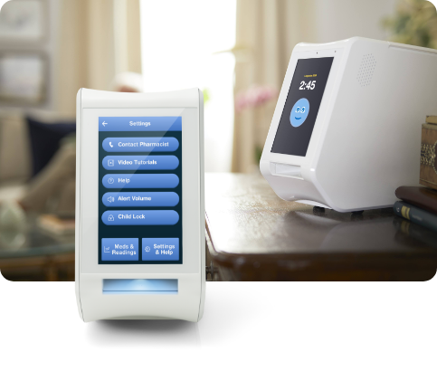

Slimme zorg thuis met Spencer® bij SMT Zorg
Bij SMT Zorg zetten wij innovatieve technologie in om zorg persoonlijker, efficiënter en toekomstbestendig te maken. Daarom werken wij met Spencer®, ’s werelds eerste smarthub medicijndispenser binnen de zorg.
Deze oplossing plaatsen wij bij cliënten thuis, waar het fungeert als centraal punt in een verbonden gezondheidsnetwerk.

Meer betrokkenheid, gewoon thuis
Met Spencer® blijven wij als zorgteam nauw in contact met onze cliënten, zonder dat fysieke aanwezigheid altijd nodig is. Het systeem ondersteunt met:
- Persoonlijke medicatieschema’s
- Herinneringen en waarschuwingsmeldingen
- Berichten vanuit ons zorgteam
- Direct videobellen via het scherm
Zo houden wij continu zicht op het welzijn van onze cliënten.

Persoonlijk contact via videobellen
Dankzij de videobelfunctie kunnen wij eenvoudig en laagdrempelig contact onderhouden. Dit maakt het mogelijk om vragen snel te bespreken en zorg op afstand te bieden, terwijl het persoonlijke contact behouden blijft.

Betere therapietrouw en medicatieveiligheid
Spencer® helpt onze cliënten hun medicatie correct in te nemen: op het juiste moment, in de juiste dosering.
- Medicatie wordt voorverpakt aangeleverd door de apotheek
- Het scherm toont visuele ondersteuning (zoals foto’s van medicatie)
- Medicatie kan vooraf worden meegegeven voor onderweg
Daarnaast kunnen mantelzorgers via de spencerAssist® app betrokken blijven, zonder dat zij continu aanwezig hoeven te zijn.

Datagedreven zorg
Bij SMT Zorg geloven wij in de kracht van data om zorg te verbeteren. Spencer® geeft ons inzicht in:
- Medicatie-inname (ingenomen en gemiste momenten)
- Antwoorden op gezondheidsvragen
- Biometrische gegevens zoals bloeddruk en glucosewaarden
Deze gegevens worden vrijwel realtime gedeeld via het platform, zodat wij snel kunnen inspelen op veranderingen.

Hoe wij Spencer® inzetten
✔ Gebruiksvriendelijke ervaring
Cliënten werken met een eenvoudige en duidelijke interface.
✔ Actieve begeleiding
Wij ondersteunen cliënten met medicatieherinneringen en monitoring.
✔ Direct contact
Via videobellen blijven wij dichtbij, ook op afstand.
✔ Inzicht en controle
Door data en analyses kunnen wij zorg beter afstemmen op de cliënt.

Resultaat
Met de inzet van Spencer® realiseren wij een therapietrouw van 97% en hoger, wat bijdraagt aan betere gezondheidsuitkomsten en meer zelfstandigheid voor onze cliënten.
